Christmas

1. Du siehst dieses Foto von Weihnachtsgeschenken online.
Ich liebe Weihnachten! Letztes Jahr habe ich ein neues Handy und viele Bücher bekommen, weil ich gerne lese. Für meine Eltern habe ich Schokolade und einen Pullover gekauft.
Letztes Jahr am Heiligabend waren wir bei meinen Großeltern, und wir haben Lachs und einen Apfelkuchen gegessen. Es war großartig!
Dieses Jahr werden wir zu Hause bleiben und meine Großeltern, meine Tante, mein Onkel und meine Cousins ​​werden bei uns das Weihnachtsessen essen. Ich denke, es wird laut aber fantastisch sein.

Richtig oder falsch?
a) Er mag Weihnachten. ___________
b) Letztes Jahr hat er Schokolade bekommen. ___________
c) Am Heiligabend hat er bei seinen Großeltern gegessen. ___________
d) Sie haben Fisch gegessen. ___________
e) Dieses Jahr wird er mit seinen Freunden feiern. ___________

2. Translate the following text into English.
Ich mag Weihnachten, denn ich gebe gern meinem Vater und meinen Freunden Geschenke. Letztes Jahr zu Weihnachten habe ich mit meinem Vater und meiner Großmutter zu Hause gefeiert und es war toll. Nächsten Weihnachten werden wir in ein Obdachlosenheim gehen, um den Obdachlosen dort Essen und Geschenke zu geben. Ich denke, es wird eine unvergessliche Erfahrung sein.
____________________________________________________________________________________________________________________________________________________________________________________________________________________________________________________________________________________________________________________________________

3. Translate the following sentences into German (tip: use the texts in tasks 1 and 2 to help you!)
a) I love Christmas. _________________________________________________________________________________
b) Last year, I got a present. _________________________________________________________________________________
c) I like giving presents to my friends. _________________________________________________________________________________
d) We ate chocolate and cake. _________________________________________________________________________________
e) Next Christmas, I’m going to go to a homeless shelter. _________________________________________________________________________________

4. Read the task and write about Christmas.
Du schreibst ein Email an deinem deutschen Freund/an deiner deutschen Freundin. Schreib etwas über:
- Ob du Weihnachten magst und warum (nicht).
- Was du letztes Jahr zu Weihnachten gemacht hast.
- Ein Geschenk, das du letztes Jahr bekommen hast.
- Was du dieses Jahr zu Weihnachten machen wirst.
Du musst ungefähr 90 Wörter auf Deutsch schreiben. Schreib etwas über alle Punkte der Aufgabe.

____________________________________________________________________________________________________________________________________________________________________________________________________________________________________________________________________________________________________________________________________________________________________________________________________________________________________________________________________________________________________________________________________________________________________________________________________________________________________________________________________________________________________________________________________________________________________________________________________________________________________________________________________________________________________________________________________________________________________________________________________________

5. Here is a photo of a Christmas dinner table. Write 4 sentences to describe the photo.

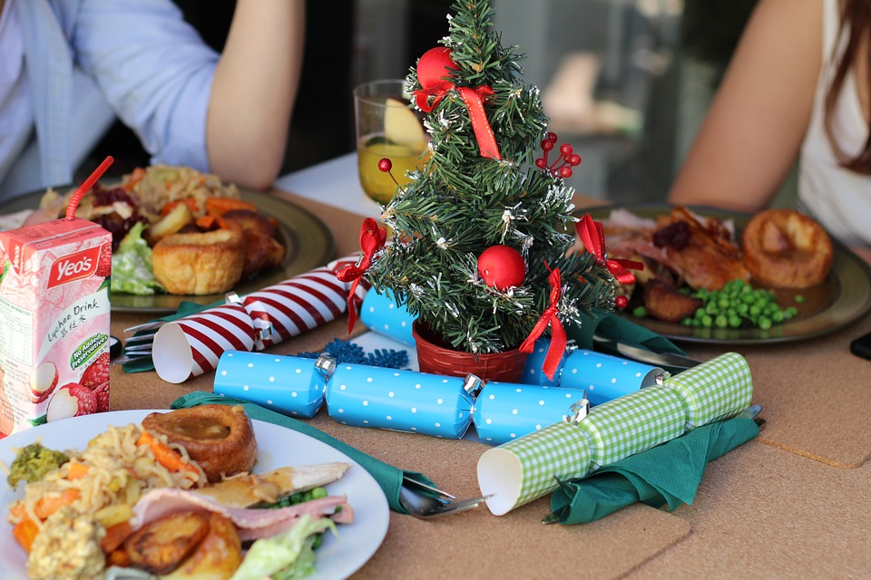

Was gibt es auf dem Foto? Schreib vier Sätze auf Deutsch über das Foto.

- _____________________________________________________________________
- _____________________________________________________________________
- _____________________________________________________________________
- _____________________________________________________________________

6. Write out your ideas for this role-play and then practise it with your partner.

Your role:

Your partner will play the part of your German friend and will speak first.

You should address your friend as du.
When you see this – ! – you will have to respond to something you have not prepared.
When you see this – ? – you will have to ask a question
Du sprichst mit deinem deutschen Freund/deiner deutschen Freundin über Weihnachten.
- Weihnachten – deine Meinung.
- Weihnachten letztes Jahr.
- !
- ? Weihnachten nächstes Jahr.

Your partner’s role:

Hallo! Magst du Weihnachten?
(Wait for your partner to tell you his/her opinion of Christmas).

Was hast du letztes Jahr zu Weihnachten gemacht?
(Wait for your partner to tell you what he/she did for Christmas last year).

Gibst du gern deiner Familie Geschenke? Warum (nicht)?
(Wait for your partner to tell you if he/she likes giving presents to his/her family and why).

Ich auch (nicht).
(Wait for your partner to ask you a question about next Christmas).
Give your response in German.

7. Look at the photo and answer the questions which follow.

- Look at the photo during the preparation period.

- Make any notes you wish to on an Additional Answer Sheet.

- Your teacher will then ask you questions about the photo and about topics related to customs and festivals in German-speaking countries/communities.

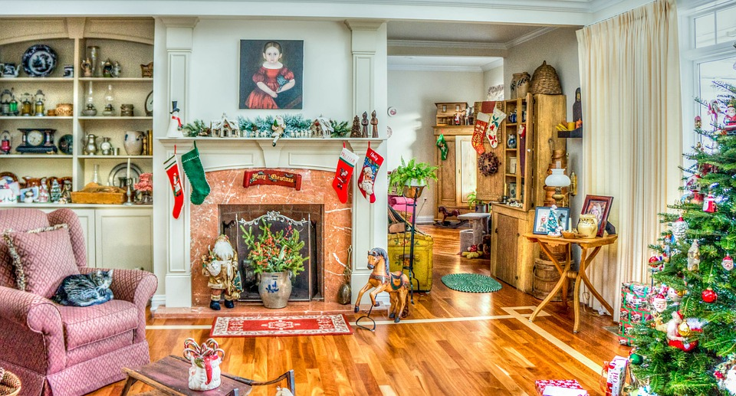

Your teacher will ask you the following three questions and then two more questions which you have not prepared.

- Was gibt es auf dem Foto?
- Was isst du gern zu Weihnachten?
- Was wirst du dieses Jahr zu Weihnachten machen?
Christmas – suggested answers

1. Richtig oder falsch?
a) Er mag Weihnachten. Richtig
b) Letztes Jahr hat er Schokolade bekommen. Falsch
c) Am Heiligabend hat er bei seinen Großeltern gegessen. Richtig
d) Sie haben Fisch gegessen. Richtig
e) Dieses Jahr wird er mit seinen Freunden feiern. Falsch

2. Translate the following text into English.
Ich mag Weihnachten, denn ich gebe gern meinem Vater und meinen Freunden Geschenke. Letztes Jahr zu Weihnachten habe ich mit meinem Vater und meiner Großmutter zu Hause gefeiert und es war toll. Nächsten Weihnachten werden wir in ein Obdachlosenheim gehen, um den Obdachlosen dort Essen und Geschenke zu geben. Ich denke, es wird eine unvergessliche Erfahrung sein.
I like Christmas because I like giving presents to my dad and my friends. Last year, I celebrated Christmas at home with my dad and my grandmother and it was great. Next Christmas, we’re going to go to a homeless shelter to give food and presents to homeless people there. I think it will be an unforgettable experience.

3. Translate the following sentences into German (tip: use the texts in tasks 1 and 2 to help you!)
a) I love Christmas. Ich liebe Weihnachten.
b) Last year, I got a present. Letztes Jahr habe ich ein Geschenk bekommen.
c) I like giving presents to my friends. Ich gebe gern meinen Freunden Geschenke.
d) We ate chocolate and cake. Wir haben Schokolade und Kuchen gegessen.
e) Next Christmas, I’m going to a homeless shelter. Nächsten Weihnachten werde ich in ein Obdachlosenheim gehen.

4. Open-ended answer.

5. Open-ended answer.
6. Open-ended answer.

7. Teacher’s card
Theme: Identity and culture
Topic: Customs and festivals in German-speaking countries/communities
The maximum time for this part of the test is two minutes but may well be less than that for some candidates.
Candidates may use any notes they have made during the preparation time.
You begin the conversation by asking the candidate the first question ‘Was gibt es auf dem Foto? You then ask the remaining four questions in order. You may paraphrase the questions provided the same meaning is maintained, and you may repeat or paraphrase a question that the candidate does not understand. You should allow the candidates to develop their responses as well as they are able. However, do not go over the maximum time of two minutes for the questions and answers on the Photo card.
- Was gibt es auf dem Foto?
- Was isst du gern zu Weihnachten?
- Was wirst du dieses Jahr zu Weihnachten machen?
- Was hast du zu Weihnachten gemacht, als du jünger warst?
- Bekommst du oder gibst du lieber Geschenke?

